实 验 报 告

|  |  |  |  |  |  |  |  |
| --- | --- | --- | --- | --- | --- | --- | --- |
| 班级学号 | 大数据2002  202015116 | 班级排序号 | 19 | 姓名 | 梁祺若 | 实验日期 | 2022/3/17 |
| 实验名称 | | | | 实验一: python基础知识 | | | |

1. 字符串合并。

要求：在运行终端输入两个字符串，输出两个字符串合并后的新字符串。

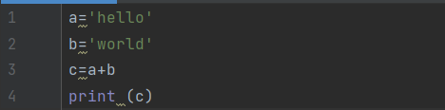



2. 用户星座信息输出。星座日期对应表如下：

|  |  |  |
| --- | --- | --- |
| 编号 | 星座 | 日期 |
| 1 | 水平 | 1月20-2月18 |
| 2 | 双鱼 | 2月19-3月20 |
| 3 | 白羊 | 3月21-4月19 |
| 4 | 金牛 | 4月20-5月20 |
| 5 | 双子 | 5月21-6月21 |
| 6 | 巨蟹 | 6月21-7月22 |
| 7 | 狮子 | 7月23-8月22 |
| 8 | 处女 | 8月23-9月22 |

要求：在运行终端输入1-8以内相应的数字，输出星座和对应的日期。若输入0则输出全部星座和日期。

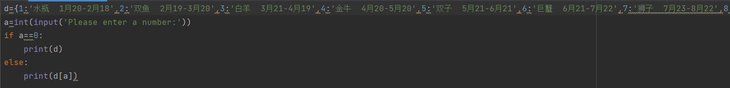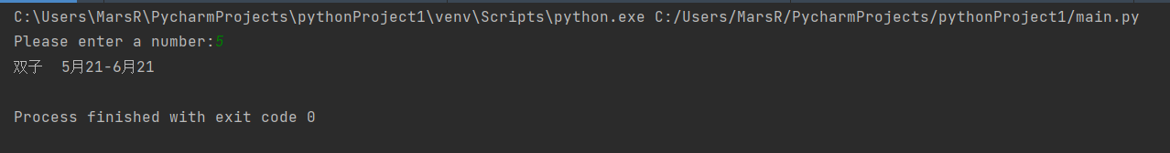

3. 数值计算。

要求：在运行终端输入任意3个数字，输出他们的平均值、方差和标准差

